GLASBENA DEJAVNOST

Danes smo spoznali nov instrument triangel. Triangel spada v skupino malih ritmičnih instrumentov, tolkal. Je upognjena kovinska palica v obliki trikotnika, na katerega igramo s kovinsko paličico. Barva zvoka je odvisna od velikosti.
Naučili smo se pesem o Miški in veselo zaigrali na triangel.

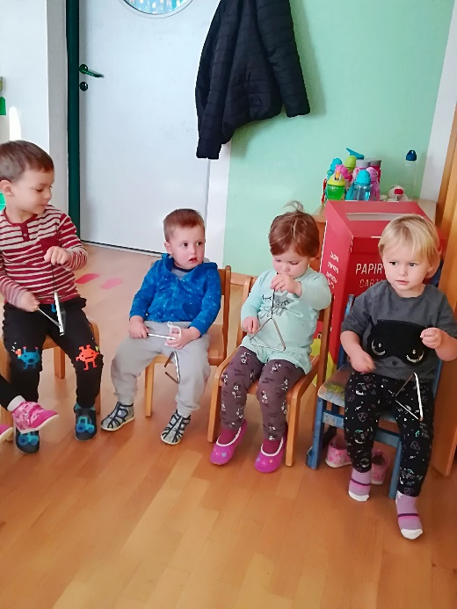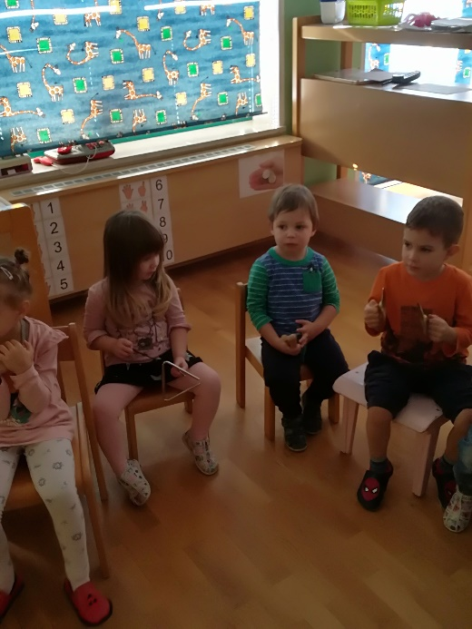

Zapisala: vzgojiteljica Karmenka Rončević

